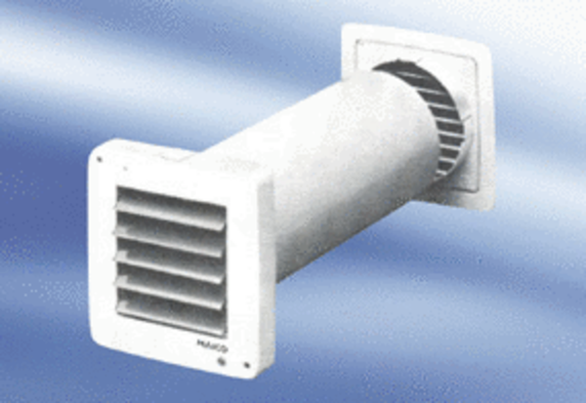Вентилятор для небольших помещений ECA 9-5 VZКомплект поставки: 1 штукАссортимент:
Номер артикула: 080049Изготовитель: MAICO

